Лекция 5. Факторы биологической и рыбохозяйственной продуктивности.

План лекции:
1.Концентрация кислорода.
2.Температура воды.

1. Концентрация кислорода

Кислород жизненно необходим для дыхания всех промысловых и культивируемых объектов. Нормальное содержание кислорода в воде определяется равновесным давлением кислорода в воде и в атмосфере. Есть специальные таблицы (Сборник нормативно-технической документации, 1986 г.), в которых приведены значения таких равновесных концентраций.

Приведем некоторые из этих значений:
для 0⁰С - 14,5 мг О₂/л; для 10⁰С – 11,29 мг О₂/л;
для 20⁰С – 9,08 мг О₂/л; для 30⁰С –7,58 мг О₂/л.

Как можно видеть, количество кислорода, растворенного в
воде, на единицу её объема существенно меньше, чем в единице такого же объема атмосферы. Так, например, один кубометр воды содержит, в зависимости от температуры, примерно от 7 до 14 г кислорода, а один кубометр воздуха – более 300 г кислорода.
Поэтому во многих случаях (особенно в индустриальном рыбоводстве) именно кислород выступает в качестве фактора, наиболее сильно лимитирующего рыбопродуктивность.

Источниками кислорода для водных экосистем являются атмосфера и деятельность водных растений (фотосинтез). Обмен с атмосферой может дать от 1 до 2 г кислорода на 1 м² в сутки. Фотосинтез, в зависимости от глубины прозрачности,

от 1 до 100 г на 1м² в сутки. Таким образом, во многих рыбохозяйственных водоемах основным источником кислорода, безусловно, является деятельность низших водных растений (водорослей).

Поэтому поддержание «цветения» рыбохозяйственного водоема на должном уровне – это не только средство регулирования кормности водоема, но и действенный рычаг для регулирования общего количества поступающего в водоем кислорода. Для увеличения производимого водорослями кислорода водоем регулярно удобряют, стимулируя тем самым развитие водорослей.

Однако подобное стимулирование в ряде случаев может иметь и негативный эффект. Бурное развитие водорослей приводит к уменьшению прозрачности и появлению устойчивой стратификации. Даже в обычных условиях концентрация кислорода в толще воды неодинакова и потому часто наблюдается расслоение водоема по концентрации кислорода на зоны. В поверхностной зоне концентрация кислорода обычно выше, у дна – ниже (рис).

Концентрация килорода, мг/л
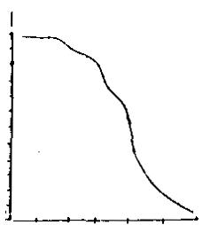
20

16

8

0

0 0,4 0,8 1,2 Глубина, м

Рис. Изменение концентрации кислорода по горизонтам в эвтрофном интенсивно эксплуатируемом рыбоводном пруду.

Аналогичная картина наблюдается и в открытых участках океана (рис), хотя с определенных глубин может отмечаться и некоторое повышение концентрации кислорода из-за пониженного его потребления гидробионтами нижних горизонтов.
Подобное распределение кислорода объясняется, прежде всего , тем, что все растения сосредоточены в верхнем, фотическом слое. Однако и там, на разных уровнях от поверхности, растения по-разному производят кислород. С максимальной скоростью они это делают в верхней части фотического слоя, а с минимальной скоростью – у нижней границы. Характер распределения скорости продуцирования кислорода растениями внутри фотического слоя отображает так называемая стандартная кривая пелагического фотосинтеза (рис.).
В соответствие с ней наибольшая скорость продуцирования кислорода наблюдается не у самой поверхности воды, а на некоторой глубине водоема, на уровне примерно 30-50% глубины прозрачности водоема по диску Секки. При ярком солнечном освещении зона максимального фотосинтеза опускается на большую глубину, при пасмурной погоде - она поднимается к поверхности.
При увеличении концентрации фитопланктона и, соответственно, уменьшении прозрачности интенсивность продуцирования кислорода в фотическом слое увеличивается, а его толщина - уменьшается (см. рис. 10).

Глубина, м 0,2
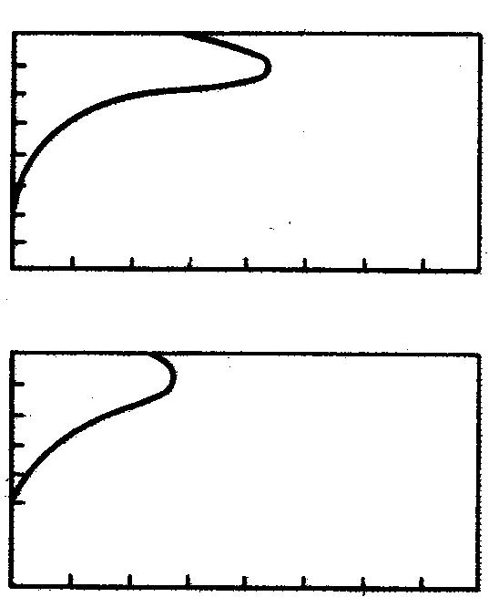
0,6

А
1,0
1,90 г С/м² в день

1,4

1,8

0 1 2 3 4 5 6 7

Глубина, м

20

40
60 Б
80
100
1,56 г С/м² в день

10 20 30 40 50 60 70
Величина первичной продукции, мг С ассимилированных в м³ в день

Рис. Первичная продукция в эвтрофном пруду (а) и в Саргассовом море (б).

При удобрении водоема увеличивается концентрация фитопланктона, общее производство кислорода, но это сопровождается уменьшением прозрачности. Фотический слой становится всё более тонким и часть производимого им кислорода покидает водную среду и переходит в атмосферу. Что же касается придонных участков водоема, то они из-за увеличившейся разницы в температуре становятся менее доступными для проникновения кислорода. Потребление же кислорода не останавливается. Таким образом начинает развиваться сначала дефицит кислорода, а в крайних случаях – замор.
Первично – продукционный процесс в водоеме, связанный с деятельностью растений, в целом является весьма сложным процессом. Помимо фотосинтеза, во время которого растения производят кислород, он включают в себя и дыхание растений, т.е. расход кислорода.

Обычно для описания разных сторон первично-продукционного процесса в водоеме используют следующие показатели:
Ф – валовая первичная продукция (истинный фотосинтез). Показывает все созданное растениями органическое вещество.

R – часть вновь образовавшегося вещества, пошедшая на дыхание самих растений, например, фитопланктона. Считается, что она составляет около 20% от Ф.

Р – чистая первичная продукция (эффективная продукция). Та часть продукции, которая может быть использована животными следующих трофических уровней. Таким образом, принимается, что Р составляет около 80% Ф.

Д – деструкция, т.е. мера окисления или разрушения органического вещества, происходящего в результате дыхания всех живых организмов в водоеме (самих растений – R, а также бактерий, зоопланктона, зообентоса и др.)

Разница между Ф и Д представляет собой видимый фотосинтез. Он может быть как положительным, так и отрицательным.
Положительный баланс (Ф – Д) свидетельствует о нормальном протекании первично-продукционных процессов и отсутствии угрозы развития заморной ситуации.

Отрицательный баланс (Ф – Д) и есть тот первый шаг, который может в ряде случаев привести к развитию глубокого замора и гибели рыб.
В интенсивно эксплуатируемых рыбоводных прудах с уровнем продуктивности порядка 10-100 ц/га подобные предзаморные ситуации возникают регулярно. При попытках реализовать еще более высокие уровни продуктивности, когда даже фитопланктон не в состоянии обеспечить всю рыбу кислородом, а водоем – качественным самоочищением, может потребоваться дополнительное привнесение кислорода: через проточность, через работу аэраторов, через прямую «закачку» в водоем чистого кислорода (установки замкнутого водопользования).
Помимо прямого воздействия на гидробионтов кислород может влиять на продуктивность водоема и косвенно, через изменение концентрации рыб в тех или иных районах промысла, в тех или иных участках водоема.

Хорошо известно, что в застойных участках некоторых морей (Черного, Балтийского и др.) и заливов (норвежские фиорды) так же, как и в интенсивно эксплуатируемых прудах, могут развиваться бескислородные зоны.

Существуют подводные течения с малым содержанием кислорода в их водах. В ряде случаев массовые скопления водорослей способны быстро уменьшить количество кислорода.
Рыбы из таких зон и участков с пониженным содержанием кислорода как правило активно мигрируют и тем самым уменьшают рыбопродуктивность данного конкретного участка. В случае отсутствия подобной возможности рыбы могут просто погибнуть (зимние заморы в пойменных озерах бассейна р. Оби и в других аналогичных водоемах). В этом случае реальная рыбопродуктивность водоема за достаточно большой отрезок времени становится нулевой..

2. Температура воды

Одной из важнейших характеристик любого водоема является его температурный режим, т.е. изменение температуры со временем. При этом в каждый отдельный момент времени температура воды будет определяться текущим радиационным балансом, т.е. разницей между поступающей в водоем и уходящей из него солнечной энергией.
Чем больше энергии поступает в водоем от солнца, тем выше температура воды. Однако не всей воды, содержащейся в водоеме, а в первую очередь ее верхнего – фотического слоя, где задерживается почти вся солнечная радиация. В этой связи следует помнить, что чем прозрачнее водоем, тем на больший объем воды будет приходиться солнечное тепло и, тем слабее будет нагреваться вода. Поэтому, если солнце греет фотический слой толщиной 40 м, то за обычный солнечный летний день с учетом известного соотношения 1 ккал = нагреванию 1 л воды на 1⁰С, этот слой сможет повысить свою температуру всего лишь на 0,1⁰С. При толщине фотического слоя 1 м – на 4⁰С. При толщине 10 см – на
40⁰С.

С точки зрения распределения температуры по слоям и зонам водоема, водная среда структурно является очень сложной. Теплая вода на поверхности сменяется прохладной у дна, теплые мелководные участки (у берега или над подводными возвышенностями) могут сменяться более прохладными глубоководными . Теплая и холодная вода может сложным образом перемешиваться в результате ветрового воздействия или из-за течений, формирующихся в зависимости от рельефа дна и рек, впадающих в водоем. От этой сложной мозаики температур и общего её изменения во многом будет зависеть суточное и сезонное поведение рыб, их миграции, места нагула и нереста, и, конечно, интенсивность протекающих в водоеме и в телах отдельных гидробионтов процессов. Как фактор продуктивности температура, главным образом, связана и влияет именно на скорость химических и биологических реакций. Согласно хорошо известному в химии термодинамическому правилу Вант-Гоффа-Аррениуса (Реймерс, 1994) «подъем температуры на 10⁰С приводит к 2-3-кратному ускорению химических реакций».

Как показывают исследования, это правило работает не только для химических, но и биологических систем. В первую очередь для тех сложных биологических систем, в которых существуют возможности для замены одних живых объектов на другие по мере изменения температуры, когда одни – менее приспособленные к реальной температуре формы, сменяются другими – более приспособленными. Такие замены одних объектов другими называются сукцессиями.

В целом зависимость продуктивности водоема от температуры является прямой. Это значит, что, при прочих равных условиях, с ростом средней температуры воды в водоеме растет и его общая рыбопродуктивность. Поэтому, сравнивать разные водоемы по продуктивности можно, лишь учитывая разницу их средних температур. Что же касается конкретных деталей зависимости продуктивности водоема от температуры, то они будут зависеть от реального распределения температур по зонам водоема, её динамики в течение года, и, в немалой степени, от видового состава ихтиофауны, т.к. рыбы очень тонко реагируют даже на самые малые изменения температурного фона.

Преобладающие в водоеме температуры могут влиять на ихтиофауну очень разнообразно. Во-первых, они в значительной степени определяют состав ихтиофауны. Так, например, в водоемах с достаточно высокими температурами доминирующее положение будут занимать теплолюбивые карповые рыбы – карп, карась, линь, растительноядные рыбы (оптимальные температуры для их роста 25-28⁰С). При существенно более низких температурах – сиговые и лососевые рыбы (оптимум роста для них 15-20⁰С). При постоянно низких температурах – самые холодолюбивые виды рыб – некоторые лососевые (гольцы), налим и др.

- Купинский С.Б. Продукционные возможности рыбохозяйственных водоемов и объектов рыбоводства : Учебное пособие. – СПб.: Издательство «Лань», 2019. – 232с.
- Тылик, К.В. Общая ихтиология: Учебник. – Калиниград: Издательство ООО «Аксиос», 2015. – 394 с.
- Купинский, С.Б. Биологические основы рыбоводства. Лабораторный практикум: учебно-методическое пособие / С.Б. Купинский, М. М. Усов, Р.М. Цыганков. – Горки : БГСХА, 2018. – 154с.

